Тема: Металлы
Задание. Прочитайте текст, запишите конспект. Выполните задания для самостоятельной работы.

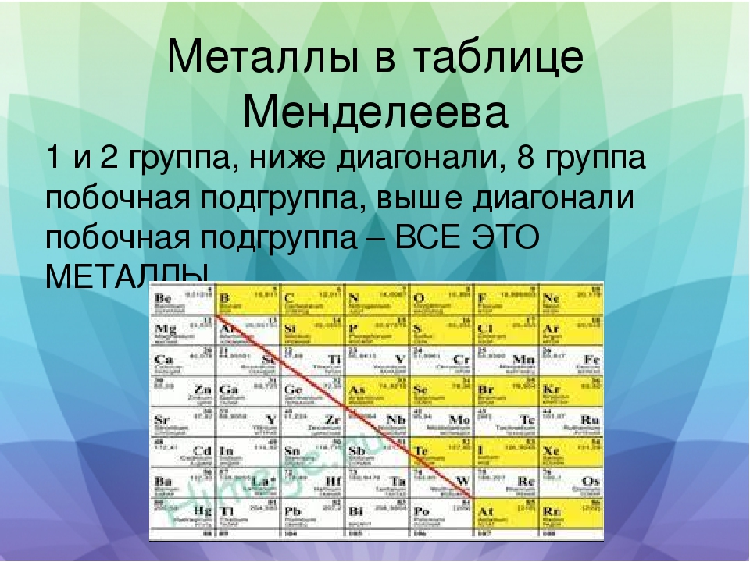
Тема: Металлы
Если в периодической таблице элементов Д.И.Менделеева провести диагональ от бериллия к астату, то слева внизу по диагонали будут находиться элементы-металлы, а справа вверху – элементы-неметаллы. Элементы, расположенные вблизи диагонали – полуметаллы или металлоиды (B, Si, Ge, Sb и др.), обладают двойственным характером (выделены розовым цветом).
По своей химической природе металлы – это химические элементы, атомы которых отдают электроны с внешнего или предвнешнего энергетического уровней, образуя при этом положительно заряженные ионы.
Практически все металлы имеют сравнительно большие радиусы и малое число электронов (от 1 до 3) на внешнем энергетическом уровне. Для металлов характерны низкие значения электроотрицательности и восстановительные свойства.
Наиболее типичные металлы расположены в начале периодов (начиная со второго), далее слева направо металлические свойства ослабевают. В группе сверху вниз металлические свойства усиливаются, т.к увеличивается радиус атомов (за счет увеличения числа энергетических уровней). Это приводит к уменьшению электроотрицательности (способности притягивать электроны) элементов и усилению восстановительных свойств (способность отдавать электроны другим атомам в химических реакциях).
Типичными металлами являются s-элементы (элементы IА-группы от Li до Fr. элементы ПА-группы от Мg до Rа). Общая электронная формула их атомов ns¹⁻². Для них характерны степени окисления + I и +II соответственно.
Небольшое число электронов (1-2) на внешнем энергетическом уровне атомов типичных металлов предполагает легкую потерю этих электронов и проявление сильных восстановительных свойств, что отражают низкие значения электроотрицательности. Отсюда вытекает ограниченность химических свойств и способов получения типичных металлов.
Характерной особенностью типичных металлов является стремление их атомов образовывать катионы и ионные химические связи с атомами неметаллов. Соединения типичных металлов с неметаллами — это ионные кристаллы «катион металлаанион неметалла», например К⁺ Вг—, Сa²⁺ О^{2-.} Катионы типичных металлов входят также в состав соединений со сложными анионами — гидроксидов и солей, например Мg²⁺(OН—)₂, (Li⁺)2СO₃^{2-.}
Металлы А-групп, образующие диагональ амфотерности в Периодической системе Ве-Аl-Gе-Sb-Ро, а также примыкающие к ним металлы (Gа, In, Тl, Sn, Рb, Вi) не проявляют типично металлических свойств. Общая электронная формула их атомов ns²np⁰⁻⁴ предполагает большее разнообразие степеней окисления, большую способность удерживать собственные электроны, постепенное понижение их восстановительной способности и появление окислительной способности, особенно в высоких степенях окисления (характерные примеры — соединения Тl ^{III}, Рb^{IV}, Вi^{v}). Подобное химическое поведение характерно и для большинства (d-элементов, т. е. элементов Б-групп Периодической системы (типичные примеры — амфотерные элементы Сr и Zn).
Это проявление двойственности (амфотерности) свойств, одновременно металлических (основных) и неметаллических, обусловлено характером химической связи. В твердом состоянии соединения нетипичных металлов с неметаллами содержат преимущественно ковалентные связи (но менее прочные, чем связи между неметаллами). В растворе эти связи легко разрываются, а соединения диссоциируют на ионы (полностью или частично). Например, металл галлий состоит из молекул Ga₂, в твердом состоянии хлориды алюминия и ртути (II) АlСl₃ и НgСl₂ содержат сильно ковалентные связи, но в растворе АlСl₃ диссоциирует почти полностью, а НgСl₂ — в очень малой степени (да и то на ионы НgСl⁺ и Сl—).

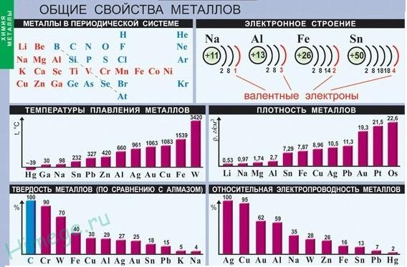

Общие физические свойства металлов
Благодаря наличию свободных электронов («электронного газа») в кристаллической решетке все металлы проявляют следующие характерные общие свойства:
1) Пластичность — способность легко менять форму, вытягиваться в проволоку, прокатываться в тонкие листы.
2) Металлический блеск и непрозрачность. Это связано со взаимодействием свободных электронов с падающими на металл светом.
3) Электропроводность. Объясняется направленным движением свободных электронов от отрицательного полюса к положительному под влиянием небольшой разности потенциалов. При нагревании электропроводность уменьшается, т.к. с повышением температуры усиливаются колебания атомов и ионов в узлах кристаллической решетки, что затрудняет направленное движение «электронного газа».
4) Теплопроводность. Обусловлена высокой подвижностью свободных электронов, благодаря чему происходит быстрое выравнивание температуры по массе металла. Наибольшая теплопроводность — у висмута и ртути.
5) Твердость. Самый твердый – хром (режет стекло); самые мягкие – щелочные металлы – калий, натрий, рубидий и цезий – режутся ножом.
6) Плотность. Она тем меньше, чем меньше атомная масса металла и больше радиус атома. Самый легкий — литий (ρ=0,53 г/см3); самый тяжелый – осмий (ρ=22,6 г/см3). Металлы, имеющие плотность менее 5 г/см3 считаются «легкими металлами».
7) Температуры плавления и кипения. Самый легкоплавкий металл – ртуть (т.пл. = -39°C), самый тугоплавкий металл – вольфрам (t°пл. = 3390°C). Металлы с t°пл. выше 1000°C считаются тугоплавкими, ниже – низкоплавкими.

Общие химические свойства металлов
Сильные восстановители: Me⁰ – nē → Me^{n+}
Ряд напряжений характеризует сравнительную активность металлов в окислительно-восстановительных реакциях в водных растворах.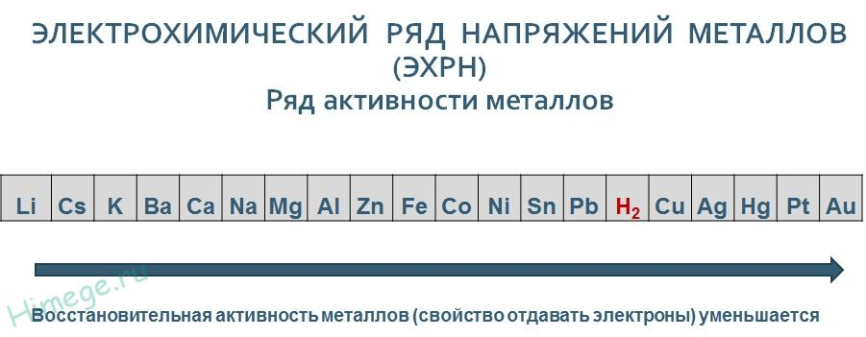

I. Реакции металлов с неметаллами
1) С кислородом:
2Mg + O₂ → 2MgO
2) С серой:
Hg + S → HgS
3) С галогенами:
Ni + Cl₂ –^{t°}→ NiCl₂
4) С азотом:
3Ca + N₂ –^{t°}→ Ca₃N₂
5) С фосфором:
3Ca + 2P –^{t°}→ Ca₃P₂
6) С водородом (реагируют только щелочные и щелочноземельные металлы):
2Li + H₂ → 2LiH
Ca + H₂ → CaH₂

II. Реакции металлов с кислотами
1) Металлы, стоящие в электрохимическом ряду напряжений до H восстанавливают кислоты-неокислители до водорода:
Mg + 2HCl → MgCl₂ + H₂
2Al+ 6HCl → 2AlCl₃ + 3H₂
6Na + 2H₃PO₄ → 2Na₃PO₄ + 3H₂
2) С кислотами-окислителями:
При взаимодействии азотной кислоты любой концентрации и концентрированной серной с металлами водород никогда не выделяется!
Zn + 2H₂SO_{4(К)} → ZnSO₄ + SO₂ + 2H₂O
4Zn + 5H₂SO_{4(К)} → 4ZnSO₄ + H₂S + 4H₂O
3Zn + 4H₂SO_{4(К)} → 3ZnSO₄ + S + 4H₂O
2H₂SO_{4(к)} + Сu → Сu SO₄ + SO₂ + 2H₂O
10HNO₃ + 4Mg → 4Mg(NO₃)₂ + NH₄NO₃ + 3H₂O
4HNO_{3(к)} + Сu → Сu (NO₃)₂ + 2NO₂ + 2H₂O

III. Взаимодействие металлов с водой
1) Активные (щелочные и щелочноземельные металлы) образуют растворимое основание (щелочь) и водород:
2Na + 2H₂O → 2NaOH + H₂
Ca+ 2H₂O → Ca(OH)₂ + H₂
2) Металлы средней активности окисляются водой при нагревании до оксида:
Zn + H₂O –^{t°}→ ZnO + H₂
3) Неактивные (Au, Ag, Pt) — не реагируют.

IV. Вытеснение более активными металлами менее активных металлов из растворов их солей:
Cu + HgCl₂ → Hg+ CuCl₂
Fe+ CuSO₄ → Cu+ FeSO₄
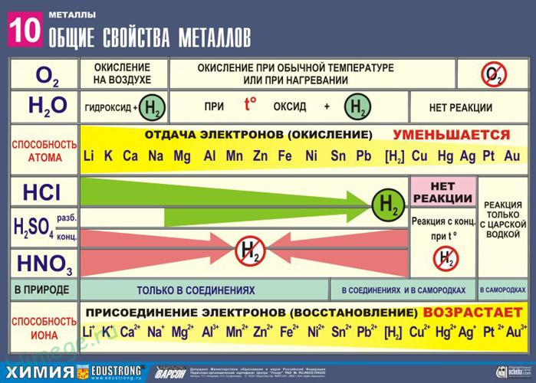
В промышленности часто используют не чистые металлы, а их смеси — сплавы, в которых полезные свойства одного металла дополняются полезными свойствами другого. Так, медь обладает невысокой твердостью и малопригодна для изготовления деталей машин, сплавы же меди с цинком (латунь) являются уже достаточно твердыми и широко используются в машиностроении. Алюминий обладает высокой пластичностью и достаточной легкостью (малой плотностью), но слишком мягок. На его основе готовят сплав с магнием, медью и марганцем — дуралюмин (дюраль), который, не теряя полезных свойств алюминия, приобретает высокую твердость и становится пригодным в авиастроении. Сплавы железа с углеродом (и добавками других металлов) — это широко известные чугун и сталь.
Металлы в свободном виде являются восстановителями. Однако реакционная способность некоторых металлов невелика из-за того, что они покрыты поверхностной оксидной пленкой, в разной степени устойчивой к действию таких химических реактивов, как вода, растворы кислот и щелочей.
Например, свинец всегда покрыт оксидной пленкой, для его перехода в раствор требуется не только воздействие реактива (например, разбавленной азотной кислоты), но и нагревание. Оксидная пленка на алюминии препятствует его реакции с водой, но под действием кислот и щелочей разрушается. Рыхлая оксидная пленка (ржавчина), образующаяся на поверхности железа во влажном воздухе, не мешает дальнейшему окислению железа.
Под действием концентрированных кислот на металлах образуется устойчивая оксидная пленка. Это явление называется пассивацией. Так, в концентрированной серной кислоте пассивируются (и после этого не реагируют с кислотой) такие металлы, как Ве, Вi, Со, Fе, Мg и Nb, а в концентрированной азотной кислоте — металлы А1, Ве, Вi, Со, Сг, Fе, Nb, Ni, РЬ, Тh и U.
При взаимодействии с окислителями в кислых растворах большинство металлов переходит в катионы, заряд которых определяется устойчивой степенью окисления данного элемента в соединениях (Nа⁺, Са²⁺,А1³⁺,Fе²⁺ и Fе³⁺)
Восстановительная активность металлов в кислом растворе передается рядом напряжений. Большинство металлов переводится в раствор соляной и разбавленной серной кислотами, но Сu, Аg и Нg — только серной (концентрированной) и азотной кислотами, а Рt и Аи — «царской водкой».

Коррозия металлов
Нежелательным химическим свойством металлов является их коррозия, т. е. активное разрушение (окисление) при контакте с водой и под воздействием растворенного в ней кислорода (кислородная коррозия). Например, широко известна коррозия железных изделий в воде, в результате чего образуется ржавчина, и изделия рассыпаются в порошок.
Коррозия металлов протекает в воде также из-за присутствия растворенных газов СО₂ и SО₂; создается кислотная среда, и катионы Н⁺ вытесняются активными металлами в виде водорода Н₂ (водородная коррозия).
Особенно коррозионно-опасным может быть место контакта двух разнородных металлов (контактная коррозия). Между одним металлом, например Fе, и другим металлом, например Sn или Сu, помещенными в воду, возникает гальваническая пара. Поток электронов идет от более активного металла, стоящего левее в ряду напряжений (Ре), к менее активному металлу (Sn, Сu), и более активный металл разрушается (корродирует).
Именно из-за этого ржавеет луженая поверхность консервных банок (железо, покрытое оловом) при хранении во влажной атмосфере и небрежном обращении с ними (железо быстро разрушается после появления хотя бы небольшой царапины, допускающей контакт железа с влагой). Напротив, оцинкованная поверхность железного ведра долго не ржавеет, поскольку даже при наличии царапин корродирует не железо, а цинк (более активный металл, чем железо).
Сопротивление коррозии для данного металла усиливается при его покрытии более активным металлом или при их сплавлении; так, покрытие железа хромом или изготовление сплава железа с хромом устраняет коррозию железа. Хромированное железо и сталь, содержащая хром (нержавеющая сталь), имеют высокую коррозионную стойкость.

Общие способы получения металлов в промышленности:
• электрометаллургия, т. е. получение металлов электролизом расплавов (для наиболее активных металлов) или растворов солей;
• пирометаллургия, т. е. восстановление металлов из руд при высокой температуре (например, получение железа в доменном процессе);
• гидрометаллургия, т. е. выделение металлов из растворов их солей более активными металлами (например, получение меди из раствора СuSO₄ действием цинка, железа или алюминия).
В природе иногда встречаются самородные металлы (характерные примеры — Аg, Аu, Рt, Нg), но чаще металлы находятся в виде соединений (металлические руды). По распространенности в земной коре металлы различны: от наиболее распространенных — Аl, Nа, Са, Fе, Мg, К, Тi) до самых редких — Вi, In, Аg, Аu, Рt, Rе.

Задания для самостоятельной работы
1. Допишите уравнения реакций:
а) Са + S → б) Са + Н₂О →
в) Мg + НСl → г) Li + О₂→
2. Напишите уравнения возможных реакций взаимодействия кальция и железа с веществами: хлором, водой, соляной кислотой.
3. Напишите уравнения реакций, позволяющие осуществить превращения:
1 2 3 4
Zn → Zn О → Zn Сl₂ → Zn (ОН) ₂ → Zn(NО³) ₂.

